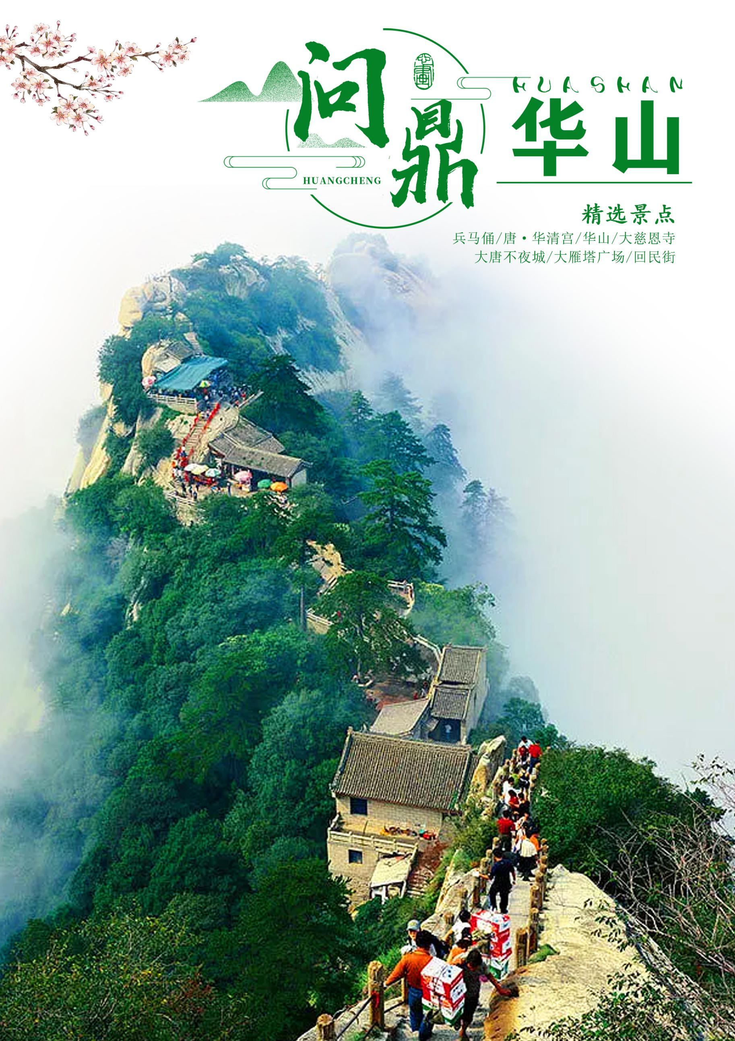
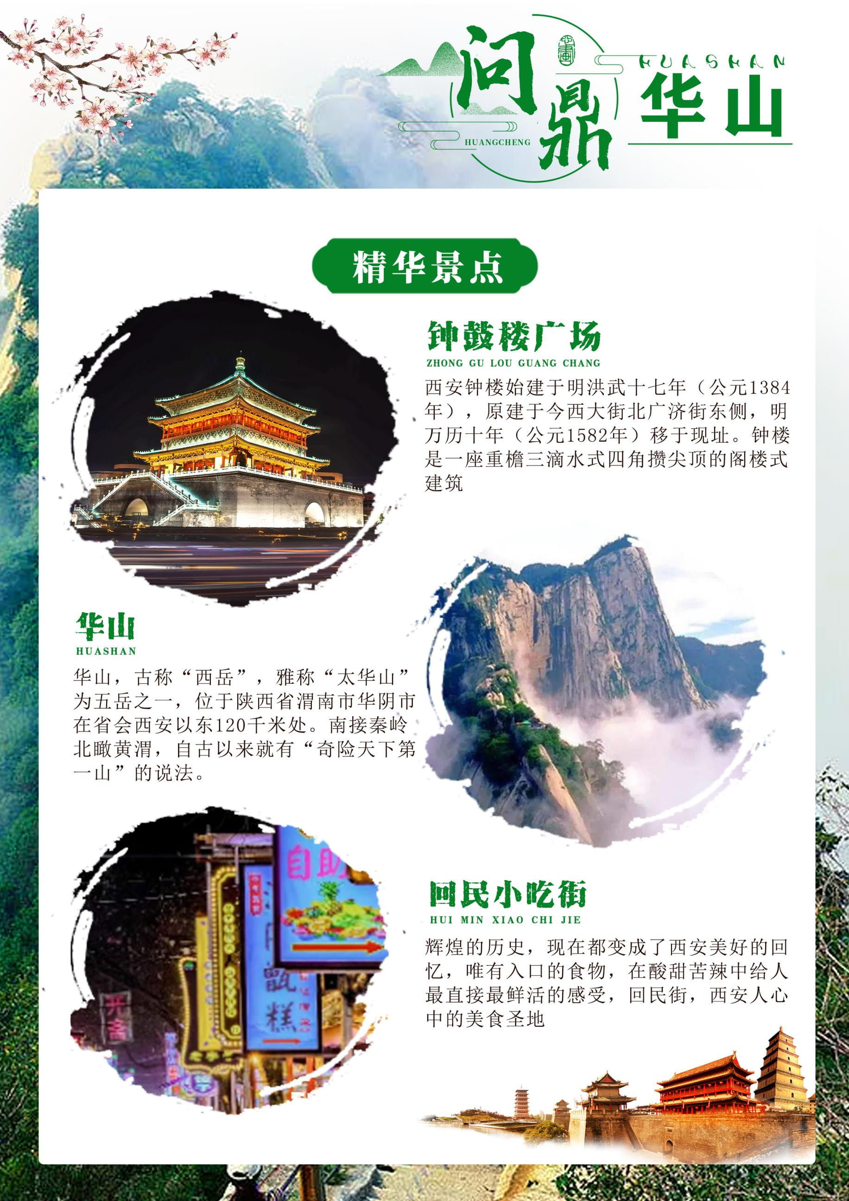

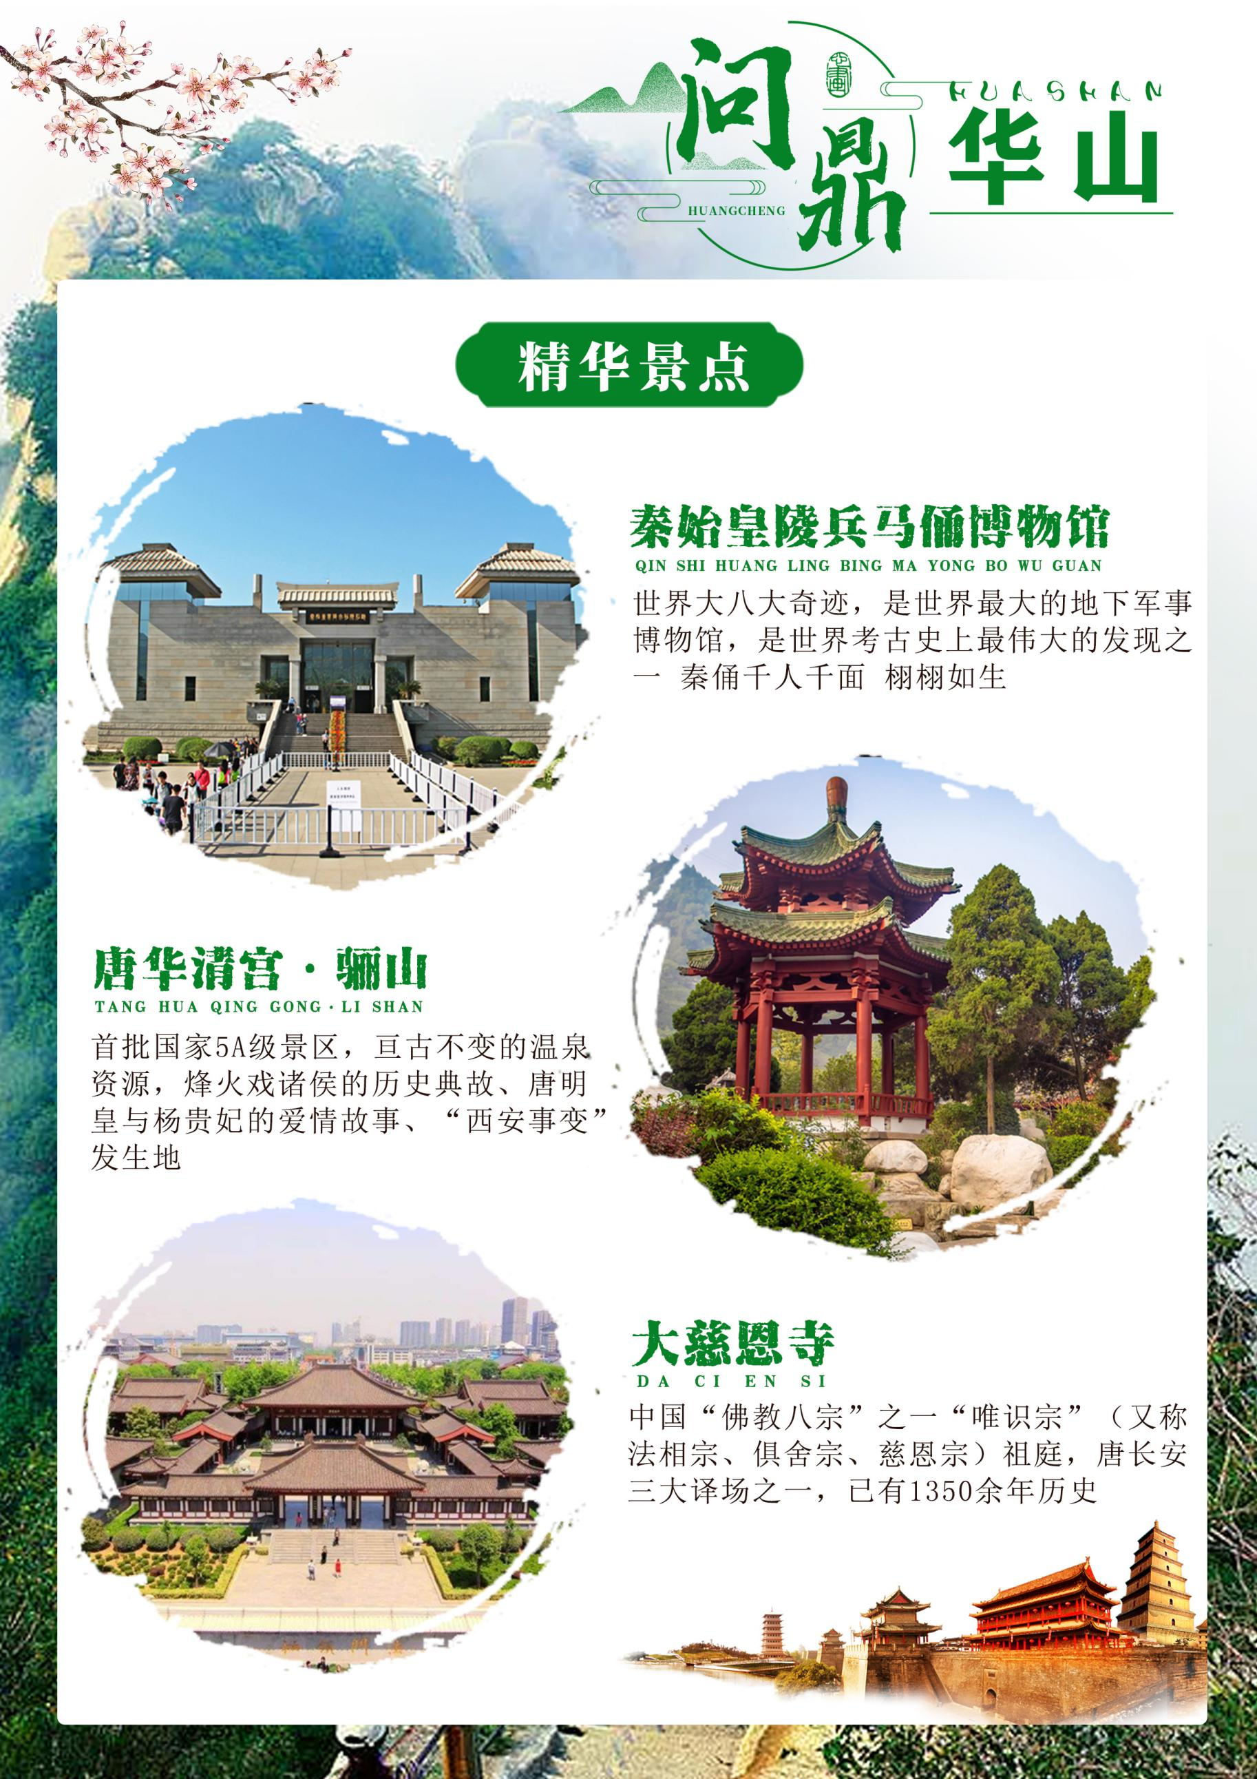

兵马俑、唐·华清宫&骊山、华山、大慈恩寺
大唐不夜城、双动4日游
【 秒懂行程 】
D1 |  | 四川各地均可出发—动车前往西安 不含餐，宿：西安
D2 |  | 兵马俑、秦始皇和他的地下王国、华清宫&骊山、大唐不夜城  含：早中餐，宿：西安或华山
D3 |  | 西岳华山 含：早中餐，宿：西安
D4 |  | 大慈恩寺、大雁塔北广场、钟鼓楼广场、回民街、返程 含：早
***在不减少景点的前提下，导游有权根据实际情况，适当调整景点游览顺序***
1、西安接站人员会提前给客人短信或电话联系，到达车站/机场后，会有工作人员接站并送往酒店，手机务必保持畅通（抵达酒店后，请自行在酒店前台报名字办理入住手续，酒店押金客人自付，离店自行退押金，酒店有任何问题第一时间联系出团通知书紧急联系人）当天自由活动，无行程、无导游和工作人员陪同，请注意人身财产安全，陕西人为秦人，讲话口音偏重，如果有言语吼喝没有恶意，敬请谅解。
2、由于游客来自全国各地、不同车次的客人，接站过程中可能会出现相互等候的情况，请予理解并耐心等候（也可自行打车前往酒店，费用自理）
3、每天晚上 22:00 前旅行社工作人员会以短信或电话形式通知次日出行间和注意事项，请保持手机畅通，若22点前无人联系您，请联系出团通知书紧急联系人。
详细行程安排
第一天 |  | 四川 — 西安&自由活动 |  | 不含餐 | 宿：西安
各位游客朋友，请乘动车前往魅力古都西安，接团后，途中欣赏美丽的沿途风光，入住酒店。当天自由活动。
第二天 |  | 兵马俑、华清宫&骊山、秦始皇和他的地下王国、大唐不夜城 |  | 餐：早中 | 宿：西安或华山
早餐后，乘车前往临潼参观【华清池&骊山】（约1小时）。集古代皇家温泉园林和近代西安事变旧址于一体、唐玄宗与杨贵妃避暑的行宫。游览“春寒赐浴华清池，温泉水滑洗凝脂”的海棠汤、莲花汤、星辰汤、尚食汤以及太子汤。这里因骊山亘古不变的温泉资源、烽火戏诸侯的历史典故、唐明皇与杨贵妃的爱情故事及西安事变的发生地而享誉海外。
中餐升级为秦始皇统一天下后招待六国使臣的《秦宴》。
中餐后，让我们共同期待3D巨幕电影【秦始皇和他的地下王国】（节假日不安排,赠送项目无退费）。
参观世界文化遗产“世界第八大奇迹”、肃立于地下两千年之久的【秦始皇帝陵博物院】（1、2、3 号坑、铜车马展厅）（约2.5小时），这是世界上最大的“地下军事博物馆”世界考古史上最伟大的发现之一，庞大的地下博物馆埋藏着中国第一位皇帝秦始皇陵寝的守护军队，近万人与真人真马同样大小的陶俑组成了庞大的军队，这些兵俑职责分明，军阵整齐，将军、武士、弓箭手、车士、骑兵应有尽有，不知不觉间便将你引入了战马嘶鸣，崖战在即的秦军战营，使游人无不为之震慑。
赠送游览【大唐不夜城】，打卡现代唐人（形式多样的欢乐巡游和街头的演艺表演让人流连忘返），打卡大雁塔南北广场、打卡网红地大悦城 ，打卡网红街区。大唐不夜城是以盛唐文化为背景，以唐风元素为主线，以体验消费为特征，着力打造集购物、餐饮、娱乐、休闲、旅游、商务为一体的一站式消费天堂——中国第一文化MALL。夜游结束自行返回酒店！
自费推荐：1.《驼铃传奇》会跑的大型实景演艺（自理 298 元，演出约 70 分钟）
2.《复活的军团》大型沉浸式战争史剧（自理 298元，演出约 70 钟）
（自费项目自愿参加，不参加敬请等待团友参观结束一起返程）
贴心安排：升级秦始皇统一天下后招待六国使臣的《秦宴》
友情赠送：3D巨幕电影【秦始皇和他的地下王国】（节假日不安排,赠送项目无退费）
温馨提示：
1、华清池景区电瓶车自理20元/人,骊山往返索道60元/人自理,兵马俑景区电瓶车自理单程5元/人
2、陕西景区多为5A级无烟无噪音景区，人文历史三分看七分听，为更加深入的了解秦唐文化，
3、赠送无线蓝牙耳机使用，既尊重景区规定做文明旅游人，又紧跟导游步伐聆听历史的变革，不虚此行！
4、大唐不夜城为赠送项目，此活动在参观完自费演出后统一安排前往，因大唐不夜城街区特殊性，我社将安排客人自由活动，不安排导游和车辆等候，故客人可根据自身游览时间自行返回酒店。
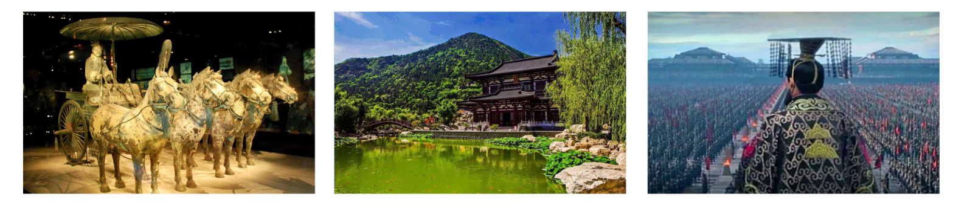

第三天 |  | 西岳华山 |  | 餐：早中 | 宿：西安
早餐后，游览“奇险天下第一山”【华山】（约5-6小时），华山“山高五千仞，削成而四方”五岳中海拔最高，险峻挺拔。金庸先生豪笔一挥，奠定了华山至关重要的“江湖地位”，“华山论剑”描绘了江湖英雄置身于奇险峻峭的华山，比试武功高下，谈论武学之道，排列武术伯仲，创造了一个神秘、诡奇、险绝的剑侠世界。华山也因此充满了险气、仙气、剑气和英气、豪气、义气。环顾华山谁是主，从容骑马上峰巅。御剑乘风来，除魔天地间，有酒乐逍遥，无酒我亦颠，一饮黄河水，再饮吞日月。那些鹞子翻身、长空栈道……，华山之险五绝之一，大侠您岂能错过？可感受手攀铁链，脚踩石窝，旋转而下的鹞子翻身；亦可孤胆挑战仅容一人通过，脚底就是万丈深渊的长空栈道；或是横叉云颠的苍龙岭。一场酣畅淋漓之后，乘车返回西安。
精心安排：华山登山能量包、赠送登山手套，特别赠送祈福带，诸愿成就、吉祥自在，为自己和家人祈福！
温馨提示：由于职业的身体承受因素，导游带您乘索道上山，讲解并交代注意事项后，将由您在山上自由选择路线爬山，导游在山下约定的时间、地点等候集合。
友情提示：因华山索道交通现有两条（北峰索道和西峰索道），所以索道交通将由客人根据个人喜好自费选择乘坐。有以下三种乘坐方式供游客选择：
- 北峰往返150元/人，进山车40元/人;
2、西峰上北峰下220元/人，进山车60元/人;
3、西峰往返280元/人，进山车80元/人 ;
行程中赠送项目，因游客自行放弃或不可抗力因素导致不能参加的，费用无法退还。
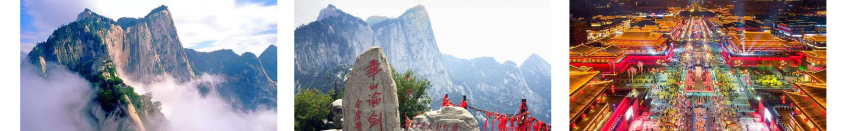

第四天 |  | 大慈恩寺--大雁塔--钟鼓楼广场--回民街—返程 |  | 餐：早 | 不含宿
早餐后游览：游览千年古刹之皇家寺院【大慈恩寺】（约2小时），拂尘净心，守望长安1300余年的大雁塔就坐落于此（登塔自理30元/人）。盛唐西市的仿唐建筑广场—【大雁塔北广场】期间，鉴赏—【玄奘法师塑像】，寻觅当年取经路上的奇幻故事，远观唐玄奘法师译经所在地—大雁塔。
抵达回民小吃仿古一条街—【回民街】，游览西安市中心地标—【钟鼓楼广场】，感受“晨钟暮鼓”；漫步于最具西北少数民族特色的—【回民坊小吃步行街】，当地人闻名遐迩的老街巷里，到处可以找到最地道的清真美食！霸占西安美食排行榜的【网红蛋菜夹馍】、没有翅膀却能带你味蕾飞翔的【羊肉泡馍】、等等等等超多美食！
中餐自理，告别以往的团餐，想吃什么由您做主，可自行品尝300种特色小吃，柳枝羊肉串、贾三灌汤包子、老米家羊肉泡馍、东南亚甄糕、麻酱凉皮、黄桂柿子饼、 水盆羊肉、卤汁凉粉 这些充满烟火气息的小店，才是吃货们的追逐之地......
参观完毕后，由司机送往高铁站，结束愉快旅程！
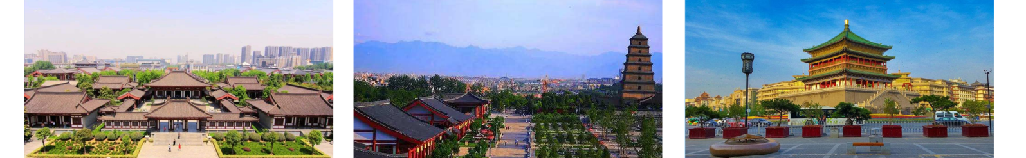
接 待 标 准
交通 | ① 四川各地出发到西安北的往返动车二等座  ② 全程正规营运手续空调旅游车（根据人数用车，每人一正座，婴幼儿必须占座）
住宿 | 舒适 |  | 参考：怡莱精品酒店、居佳联合酒店、君华假日酒店、骏怡酒店、如家、易佰酒店、温莎堡酒店、艾思丽睡眠酒店、巴蜀、格林豪泰、斑斓优佳、 汉庭、宴长安、润佳、锦天、 美微酒店等同标准酒店
 | 轻奢 |  | 参考：紫金山酒店、之茂酒店、新西北大酒店、星程酒店、南方酒店、锦江尚品、民幸精品酒店、气象宾馆、怡景假日酒店、锦江风尚酒店等同标准酒店
 | 华山 |  | 舒适：御馨苑、华龙、聚鑫酒店、华侨 、 田家四季  轻奢：荣苑、都市 118、尚客优等同标准酒店
 | 注：以上酒店均为参考酒店，以实际安排入住为准；如产生单房差，游客需另行付费，散客不拼住.
用餐 | 3早2正餐（早餐为酒店早餐，特色正餐：一餐为秦宴、一餐为能量包），不用餐费用不退。散客拼团，早晚接送人时间紧迫，有可能会安排打包餐，请知晓。  备注：由于地域不同及餐标所限，用餐多有不合口味之处，可自带佐餐咸菜、干粮、小吃、矿泉水等食品，请做好心理准备，多多谅解。
门票 | 只含首道景点大门票，景区配套设施请自理
特别  提示 | 1、赠送项目因游客自愿放弃，或人力不可抗力因素未能安排，我社不予退费；  2、行程中当地特色饮食安排较多，请依据自己口味食量选择，避免暴饮暴食；  3、此行程为打包行程，持优惠证件当地不再做任何退费。
费用  不含 | 兵马俑景交单程 5 元、华清宫景交 20 元/人、骊山索道往返 60 元/人、大雁塔登塔 30 元/人  华山索道交通 1、北峰往返 150 元/人，进山车 40 元/人。  - 西峰往返 280 元/人，进 山车 80 元/人。  - 西峰上行北峰下行 220 元/人，进山车 60 元/人。（三选一）  以上景区内小交通请根据身体情况自愿选择乘坐。
推荐  自费 | 1.《驼铃传奇》会跑的大型实景演艺（自理 298 元，演出约 70 分钟）  2.《秦俑情》兵马俑大型史诗历史题材剧（自理 298 元，演出约 70 钟）  推荐自费，自愿消费，最终以导游实际推荐的为准。
儿童  包含 | 身高≤1.2 米，只含车位、半餐。
儿童  不含 | 酒店早餐、床位、门票、观光车、电瓶车、索道费等。赠送项目如产生请按实际收费自理。  景区内另行付费景点或娱乐项目，请根据喜好自愿选择。
导服 | 优秀中文导游服务，全程分段导游服务，接送站无导游。
保险 | 旅行社责任险、旅游意外险（最高赔付为10万元，如需增加保额，请提前告知）
购物 | 全程无购物（注：旅行社在产品线路中不安排购物店，但行程中途经的很多场所，如景区、酒店、餐厅、机场、火车站等内部都设有购物性的商店，此类均不属于旅行社安排，我社对其商品质量无法担保，请慎重选择）
特 别 说 明
1、在不减少景点的前提下，旅行社导游有权根据实际情况，适当调整景点游览顺序。如遇人力不可抗拒因素或政府政策性调整或景区原因临时关闭，将另行安排时间游览；如行程时间内确实无法另行安排，将按照旅行社折扣价将门票费用退还游客，不承担由此造成的损失和责任。
2、入住酒店需要登记，请成人（16周岁以上）带好有效身份证，儿童带好户口本。酒店需收取一定押金（按照酒店不同标准，每间100-300元不等），需要游客在酒店前台自行支付，离店时房间设施无损坏则全额退还。若有损坏酒店物品、设施、丢失房卡等，须游客自行赔偿酒店损失。
3、西安大部分酒店无法提供三人间或加床，如遇自然单人住一间房，须按提前抵达或延住的房价补付房差。
4、西安旅游团队及会议较多，旅游车常常入不敷出，旺季时会出现“套车”，如遇交通拥堵，则容易出现游客等车的情况；餐厅也存在排队等候用餐的现象，请您给予理解和配合，耐心等待，谢谢！
5、游客的投诉诉求，以在西安当地游客自行填写的《服务质量调查表》为主要受理和解决争议依据。若游客未在此调查表上反映质量问题，在西安旅行期间也未通过电话等其它方式反映质量问题，将视同游客满意，返程后提起诉求理由将不予受理，旅行社不承担任何赔偿责任。
6、因客人原因中途自行离团或更改行程，视为自动放弃，旅行社无法退还任何费用，因此而产生的其他费用及安全等问题由客人自行承担。
7、因人力不可抗拒因素造成的滞留及产生的费用由客人自理（如飞机/火车延误、自然灾害等）。
8、请游客务必注意自身安全，贵重物品随身携带！！不要将贵重物品滞留在酒店或旅游车内！在旅游途中请保管好个人的财物，如因个人保管不当发生损失，旅行社不承担赔偿责任。
9、旅行社不推荐游客参加人身安全不确定的活动，如游客擅自行动而产生的后果，旅行社不承担责任。
10、游客必须保证自身身体健康良好的前提下，参加旅行社安排的旅游行程，不得欺骗隐瞒，若因游客身体不适而发生任何意外，旅行社不承担责任。
11、报名时请提供旅游者的真实姓名与常用手机号，以便工作人员及时联系。建议游客自行购买意外保险。
12、出发时须随身携带有效身份证件，如因未携带有效身份证件造成无法办理登机、乘坐火车、入住酒店等损失，游客须自行承担责任。
13、雨季天气时请注意各景区的路况。餐厅用餐及酒店沐浴时，请注意地面，小心滑倒！
温 馨 提 示
1、天气概况：
夏季天气炎热干燥，请备好防晒用品及防暑降温药品，并多喝饮用水预防中暑；春秋季天气多为雨季，请备好雨具以防措手不及；冬季天气寒冷，请多穿衣物防寒保暖。
2、陕西特产：
陕北狗头枣 大小如鸡蛋，“狗头”之名源于唐高宗李治，皮薄肉厚、香甜可口、形似狗头，因此而得名。经常食用有健胃养脾、补中益气、治咳润肺、缓解药毒、预防癌症等功效；
洛川苹果 素以色、香、味俱佳著称。具有品质优良，果形优美，个大均匀，果面洁净，色泽艳丽，内质脆密，含糖量高，香甜可口，硬度适中，迺贮藏等特点。
秦岭苦荞茶 苦荞七大营养素——生物类黄酮、微量元素、淀粉、维生素、纤维素、脂肪、蛋白质集于一身，被誉为“五谷之王”、“三降食品”（降血压、降血糖、降血脂）。长期饮用，可改善身体状况，降低高血糖、血压、血脂的发病率，能有效防治糖尿病，软化血管、改善微循环，抑菌杀菌、防止脑细胞老化，增强免疫力等多种功效；
富平琼锅糖 “习大大”家乡的糖，选用陕北优质小米为原料，通过特殊工艺制作而成，因其香脆、口食味美，为纯天然食品，稀有的食补佳品。
临潼石榴名居全国五大名榴之冠，素以色泽艳丽、果大皮薄、汁多味甜、核软鲜美、籽肥渣少等特点而著称。有生津、化食、健脾、开胃、滋阴、平肝、补肾、明目等功效；
火晶柿子果形扁圆、面色朱红、细润光滑、皮薄无核、果肉深红、鲜美甘珍、大小均匀。被誉为“最甜的金果”，有清热润肠、生津止渴、祛痰镇咳的作用；
3、陕西特色：
蓝田玉器中国四大美玉之一，产自陕西省蓝田县境内，常年浸泡在43度温泉水中，富含大量对人体有益的钙、铁、钾、钠、锰等微量元素及矿物质，有颜色绚丽、晶莹剔透等特点。长期佩戴玉石中的微量元素通过皮肤吸入人体，从而调节阴阳气血，对人体有舒筋活血、养颜的功效，因此被视为“保健玉”“水养玉”；
歌舞《秦俑情》（自理258元/人，演出时间约60分钟）讲述秦王政13岁登基，用近30载一统华夏 ，统一货币 ，统一度量衡 ，书同文车同轨 ，修直道筑长城 ，建立大秦帝国，技术上运用，最先进的激光全息影像技术，超级大的冰屏，将金戈铁马、战车、烽火、兵马俑、攻城场景等如梦如幻的呈现在观众面前。视觉上感官上体会。穿越时空,纵览大秦历史,全方位、多角度、立体化呈现秦人勇于公战而怯于私斗的英风本色。
演出《驼铃传奇》（自理248元/人，演出时间约70分钟）会跑的实景演艺《驼铃传奇》秀，以“一带一路”为主线，深入挖掘大唐传统文化，追寻驼队丝绸之路上的踪迹，以正能量传播西安最辉煌历史时期的文化传奇。整场演艺分为序幕《岁月再现》及《送君千里》、《狼道遇险》、《异国风情》、《祥雨洗尘》、《迎郎归来》、《华夏盛世》七幕剧情，以“好看、好听、好玩”为宗旨，打造出一部面向大众、雅俗共赏、喜闻乐见、大快人心的演艺。带你穿越大漠风沙的豪迈与苍茫，倾听丝绸之路上悠远驼铃的清脆与神秘，品味异域风情，见证荣耀大唐，聆听华夏千年回响。
牛羊肉泡馍 陕西名食的“总代表”，其特点是料重味醇、肉烂汤浓、肥而不腻、诱人食欲、回味无穷，亦有暖胃之功；
腊汁肉夹馍 西安驰名的风味小吃，腊汁肉色亮红润、软烂醇香、肥肉不腻、瘦肉不柴、入口即化，夹在白吉馍饼中食用，唇齿留香。
汉中米皮 陕南特色小吃，用米浆制作而成，口感软糯，佐以油辣子、调料水，清爽无比

